Univerza v Mariboru
Filozofska fakulteta
Oddelek za slovanske jezike in književnosti

Matevž Ravnikar: Zgodba uči

Seminarska nalogo pri predmetu Zgodovina slovenskega knjižnega jezika

Maribor, maj 2010

Kazalo vsebine:

Matevž Ravnikar 3
Matevž Ravnikar: Sgodbe svetiga pisma sa mlade ljudi, 1815 5
Zgodba uči 5
Literatura in viri 10

Matevž Ravnikar
Je bil duhovnik, reformator slovenske proze. Rodil se je 20. septembra 1776 v Vačah, umrl pa 20. novembra 1856 v Trstu.
V Ljubljani je študiral filozofijo (1797–9), bil je domači učitelj pri grofu Juriju Jakobu Hohenwartu ter na višji poziv v treh letih dokončal (1802) bogoslovje.

Bil je janzeistično usmerjen (vendar je pozneje kot škof janzenizem zatiral), bil je prof. dogmatike na ljubljanskem bogoslovnem učilišču (1802–1827), bil je vodja semenišča (1802–23), profesor in nedeljski pridigar na liceju (1805–1817), kanceler na centralnih šolah v Ljubljani, kjer je predaval filozofijo in svetopisemske vede. Zavzemal se je za razširitev filozofskega študija s tretjim letnikom in za ustanovitev pravoslovne fakultete, bil je kanonik (1817–27;1828 do smrti častni) Lambergovega kanonikata. Leta 1818 se je podal v kandidaturo v ljubljanskem guberiju, v Trstu mu je to le uspelo in postal gubernerski svetnik. Leta 1827 je odklonil ponujeno škofijo v Tarnovu, 1831 potrjen za škofa zedinjene škofije tržaške in koprske, ki jo je s posebno skrbjo za mladino in duhovščino dvignil iz zanemarjenosti, hkrati pa utrjeval pravice slovenščine v tržaških cerkvah.

Ravnikar je kot član odpora za prevod Nove zaveze skoraj sam iz hebrejščine prevedel Mojzesovo peteroknjižje, ki pa je ostalo nedokončano v rokopisu. Dobrovskega in Kopitarja je opozarjal na ureditev črkopisa. Kot prvi je Ravnikar v šolskih katalogih pisal slovenska krajevna imena,s svojim delom je pridobil spoštovanje Dobrovskega in Kopitarjevo hvalo ter vabilo k sodelovanju za kranjsko »slavico«.

Po Zoisu in Kopitarju je dosegel ustanovitev stolice za slovenski jezik v ljubljanski bogoslovnici: poslej je vsa duhovščina osvajala enotnejšo, slovniško bolj pravilno in bolj izbrano slovenščino v govoru in pisavi. Literarni jezik je postavil za temelj kmetove govorice. Razvoj knjižne slovenščine je potrjeval s svojim prevodom iz nemščine Zgodbe iz svetiga pisma za mlade. Z njim je Ravnikar vrstnikom veljal za »očeta slovenske proze« ter se izkazal za »pametnega« za svoj narod in jezik govorečega moža«. Tako je posredno v senco potisnil Vodnika, ki sta mu neizprosno nasprotovala tedanji čas in Kopitar.
Anonimno je izdal Abecednik za šole na kmetih v cesarskih kral. Deželah (1816), predelal J. Debevčeve Majhine perpovedovanja v Male povesti za šole na kmetih (1816) in se zlasti po odhodu Francozov trudil za popolno slovenizacijo osnovne in nadaljevalne šole. Na Dunaju se je sestal s Kopitarjem in z Dobrovskim ter drugimi zaradi reforme slovenske abecede, sam je predlagal nekaj novih črk, ter se zanimal za metelčico. Glede jezika pa je bil pristaš Kopitarjeve panonske teorije. Iz nemščine je prevedel in izdal Keršanski katoliški navuk s vprašanji ino odgovori (1822).

Ravnikarjev jezik je čist, obogaten z neupoštevanimi ljudskimi in deloma izginulimi besedami, skladnja je slovanska. Zaradi umetnih slovničnih (deležnik na –ši, -vši tudi nedovršniki) ter leksikalnih novosti in pretesne naslonitve na kmečki jezik je sicer vzbudil odklonilno kritiko, vendar za več kot desetletje prekašal najboljšega od sodobnikov.

Ravnikar je oblike na –ši rabil tudi nepravilno in bile so funkcijsko neustrezno rabljene. Küzmič, ki je uporabljal oblike na –č so bile izpeljane iz nedovršnih glagolov, oblike na –ši pa si bile izpeljane iz dovršnih glagolov. Ravnikar pa je ta sistem porušil, ko je prevzemal oblike na –ši, saj ni upošteval glagolskega vida. (Jesenšek 1998, 202, 216)

Vplival je na vrsto prizadevnih nabožnih pisateljev (Metelko, Jerin, Burger, Zalokar, Potočnik), pa nadaljeval njegovo tradicijo tja do Levstika. V oporoki je Ravnikar določil šest dijaških ustanov ter sklad za potrebne bogoslovne in dobre ljudske knjige. Zbirko njegovih besed je porabil Miklošič v svojem slovarju.

Matevž Ravnikar: Sgodbe svetiga pisma sa mlade ljudi, 1815
Knjiga je sestavljena iz 3 delov. Prvi so zgodbe Stare zaveze, drugi, tretji pa iz Nove zaveze. Gre za prevod iz nemščine.
Zgodba, ki jo bom predstavila je zapisana v II. delu, ki predstavlja zgodbe nove zaveze (od Kristusovega rojstva do njegovega trpljenja). Natisnjena je bila 1816 v Ljubljani.

Odlomek Zgodba uči je del zgodbe z naslovom Izak in Rebeka. V bistvu Abraham pošlje hlapca, da bi našel ženo za svojega sina Izaka. Rebekina prijaznost, hlapca prepriča, da je našel pravo ženo za gospodarjevega sina.

Zgodba uči

Hlapez ʃhe ni ismòlil, kar pride Rebeka s' verzham na rami. Bila je sala dékliza, in kar je he vezh, sgol nedolshnotvʃa. Na tudenez je hla, nalije, in ʃe oberne. Hlapez e ji 6perblisha in rezhe: » Naj 6ʃernem is 3verzha!« Pi, Gopod, mu prijasno rezhe, djavhi 3verzh urno na rózhe; in 5da mu piti. Kadar odpije, mu rezhe: »Sajela bom ʃhe velbljudam, de ʃe napijejo.» 6Berʃh ʃprásni 2v' korito, tezhe na ʃtudenez, in natózhi vode 12velbljudam. Mosh jo premíʃhluje molzhé. Kadar ʃo 12velbljudi napojèni, vsame 5teshke slate uháne in sapétnize mosh, ji jih natakne, in pravi: «Hzhí! Zhigava ʃi? Povéj mi, je proʃtor prenozhíti na domu tvojiga ozheta?« Odgovori: «Batvelova hzhí im, inu 14Nahorjiviga, bil je 5brat Abrahamov. Slame in kláje je obilno 6per na, tudi prenozhíti protora 4dovòl.« Mosh e 6perpogne, móli Boga in pravi: «Bodi zhehen, Gopod, Abrahamov Bog; ne odvsame nè voje miloti in reníze mojimu Gopodu, 2v' 11njegoviga brata hiho me je ravnot 6,4perpelal.«

Rebeka tezhe domú, in ve to materi pové. Pa imela je tudi brata, Labana po iménu. 8Vídevhi Laban na etri slate uháne in sapétnize, in lihavhi, kaj ve 6perpoveduje, hití 2k'moshu 2v' ti hípi na tudenez, in mu rezhe: »4Prijatel boshij! Kaj svunaj tojih? 6berh pojdi 2v' hiho. Popravil im ve, in velbljudam protor naredil.« Ga pelá 2v' hiho, rasprávi veljbljude, jim natéle in pokláde.

Ljubi otrozi! Brat in etra, bila va prijasna in potréshna ta bila obá ptujimu moshu. Pa Rebeka he ni titkrat vedla, de jo mosh mili tako bogato obdarovati. Laban je bil he vidil drage daróve, in ker je bil vóvzhij, je upal, gotovo tudi dobíti kaj. Kaj vam je bol vhézh, otrozi! Zhe kdo po Rebèkino is notrajne 6erzhne dobrote torí dobro, ali pa is 11gòliga dobizhka po Labanovo? Otrozi! Le titi, ktiri prav torí sa to, ker je prav, imá 6per Bógu salushenje, nè titi, 21ktiri dela is dobizhka.

GLASOSLOVJE

Nekaj črk, ki se v zapisu razlikujejo od današnjega pravopisa:
Črka danes | Črka nekoč | besede
c | z | hlapez
č | zh | vezh
s | z   | ismolil  tudenez
š | h  sh | he  teshke
z | s | sala
ž | sh | mosh
l | lj | dovol
 | er | verzham

V besedilu je opaženih nekaj zamenjav črk (premen) glede na današnji jezik.
e→a zhehen [češen] →čaščen
i→e vidil→videl
ti→tem
domu→domov
bishij→božji

V nekaterih besedah pa pride do izpusta črk:
ktiri→kateri
titkrat→tistIkrat
vedla→vedela
ravnost→naravnost
Pi→ pij

OBLIKOSLOVJE
- Samostalniška beseda:
- Samostalnik: hlapez, Rebeka, dekliza, tudenez, verzh, Gospod, velbljudi, korito, voda, mosh, uhani, sapetnize …
- Sam. zaimek: ji, mu, jo, mi, jim, vam, nas (uporablja kratke oblike, kjer je možno)
- Pridevniška beseda:
- Pridevnik: sala, nedolshnostva, prijasno, teshke, slate, boshij …
- Prid. zaimek: tvojiga, mojimu, to …
- Glagol: ismoli, pride, nalije, oberne …
- Veznik: in, da, kadar, pa, kaj, ker, ali (Veliko število veznikov in (pred njimi je zmerom vejica: …tehe ba tudenez, in natozhi vode …)).
- Predlog: na, is, v, per …
- Prislov: urno, molzhe, dobro, ravnot
- Členek: le, še
raba rodilnika: mojimu→mojemu, njeviga, tvojiga, Nahorjiviga, goliga, ptujimu
Uporablja veliko deležij in deležnikov (djavhi, videvhi, lihahi …).
Besedilo je zapisano v pretekliku. Premi govor pa v sedanjiku in prihodnjiku.

SKLADNJA
Besedilo je zapisano iz 26 povedi. Velika večina je enostavčnih. Povedi so v povprečju kratke (tudi eno enostavčne), najdemo pa tudi nekaj zapletenih podredno zloženih dolgih povedi. V besedilu je tudi premi govor, ki je označen z nevednicami. Besedni vrstni red se razlikuje od današnjega, zasledimo tudi zamenjavo besed (prenozhiti protora dovol).

PRAVOPIS
V besedilu so postavljena ločila (vejica, pika, narekovaji, klicaj, vprašaj ter opuščaj). Predlogi so zapisano skupaj s predložno besedo, ločeni so z opuščajem.

KONZUNANTSKI SKLOPI

š→šč | zhehen→češčen
sv→z | svunaj→ zunaj
pt→t | ptujimu→tujimu

ORIGINALNO BESEDILO IZ Slovenskih zvrstnih besedil:
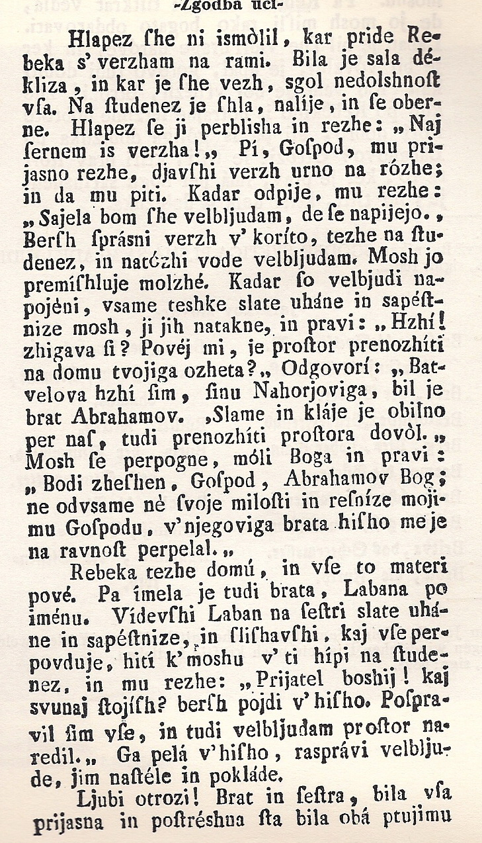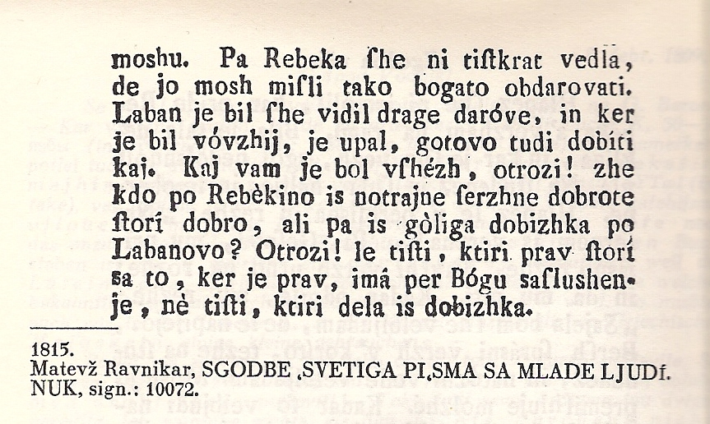
Literatura in viri

Jesenšek M. (1998). Deležniki in deležja na –č in –ši. Maribor: Dravska Tiskarna.

Toporišič J. (1981). Slovenska zvrstna besedila. Ljubljana: Tiskarna Ljudske pravice, str. 513­514.
Toporišič J. (2004). Slovenska slovnica. Ljubljana: DELO Tiskarna.

Digitalna knjiga (Zgodbe iz svetiga pisma za mlade ljudi :
http://books.google.si/books?id=ZskGAAAAQAAJ&printsec=frontcover&dq=sgodbe+sa+svetiga+pisma+za+mlade+ljudi&source=bl&ots=R-il3h94G1&sig=_aouhlSOnpqSSVleu2u3G75da2M&hl=sl&ei=JsqKS9D7BNCh_Abdvu3pBg&sa=X&oi=book_result&ct=result&resnum=3&ved=0CAoQ6AEwAg#v=onepage&q=&f=false (28. 2. 2010)

http://nl.ijs.si:8080/fedora/get/sbl:2450/VIEW/ (27. 4. 2010)

Kar v smislu potem
Enočrkovne predloge piše z apostrofom
Verzham: er=, končnica –am kot ostanek iz starocerkvene slovanščine, gre za or. ed. m. spola (o-jevska sklanjetev)
l kot odraz za palatajni l
zamenjan vrsti red
er=
Pi, brez končnega j
deležje na –ši, Ravnikar je uporabljal veliko deležij na –ši/-vši pa tudi delžnike na –oč/eč. Prevzel jih je predvsem od Küzmiča, saj je le-ta v prevodu Nouvega Zakona uporabljal veliko takih besed. Deležja na –ši je uporabljal kot sredstvo za krajšanje zapleteno zloženih povedih (Jesenšek1998, 12)
Rozhe: roke
Velbljudam: kamelam
končnica –iga za prid. sr. in m. spola
Sim, i kot ǝ
zheʃen ššč
Končnica –imu namesto -emu
ravnoʃt manjka predlog na: naravnost
Domu: domov
j na koncu besede onemi
Pela=pelje
Ptt
tiʃtkrattistikrat, izpad i-ja
Vedlavedela; izpad e-ja
Vovzhij božji
Ktirikateri; izpade e-ja

